**Pemograman Sistem Mekatronik**

**Menyalakan Blink LED pada Modul STM32F4**



Nama :

Elang Cahya Samudra

Ahmad Doni Prasetiyo

NRP :

4121600027

4121600030

Kelas : 3D4 Mekatronika A

**PROGRAM STUDI D4 TEKNIK MEKATRONIKA**

**DEPARTEMEN TEKNIK MEKANIKA DAN ENERGI**

**POLITEKNIK ELEKTRONIKA NEGERI SURABAYA**

**2023**

Pertama Download atau siapkan Software STM32 Cube IDE

<https://www.st.com/en/development-tools/stm32cubeide.html>

Setelah itu Buka software STM32 Cube IDE dan akan muncul tampilan seperti di bawah ini

Dan pilih board yang akan digunakan disini kami menggunakan STM32F407 VGT6 ,lalu klik next

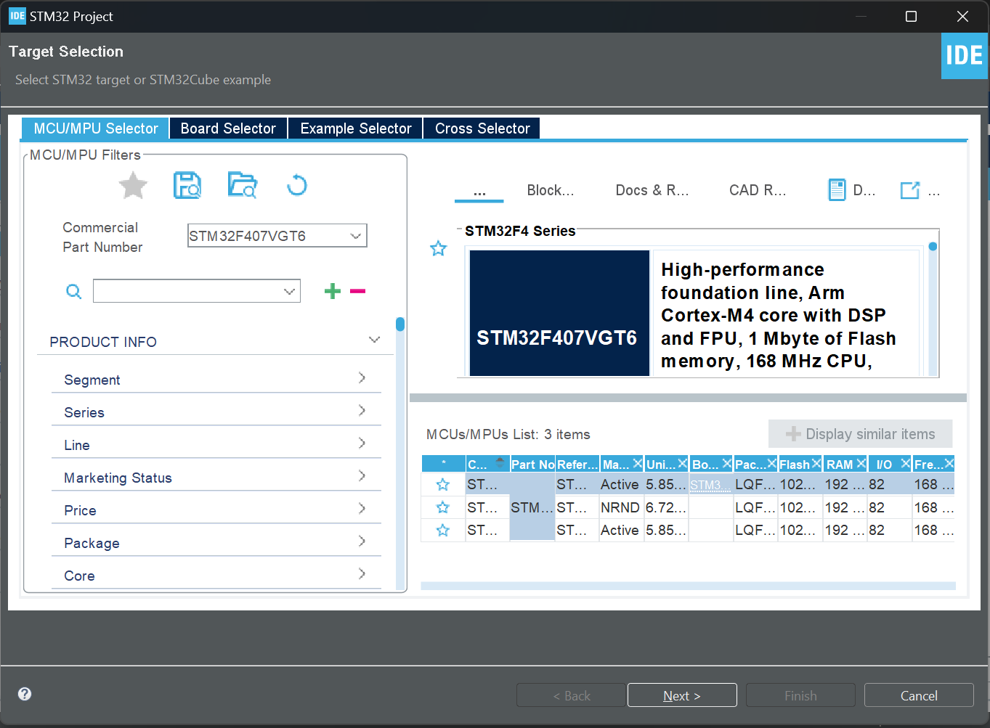

Berikan nama pada projek yang akan dibuat lalu klik Next dan Finish

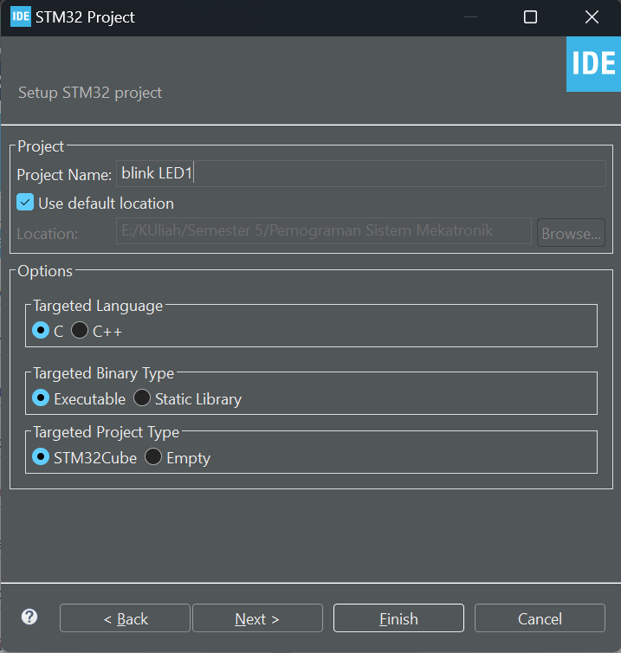

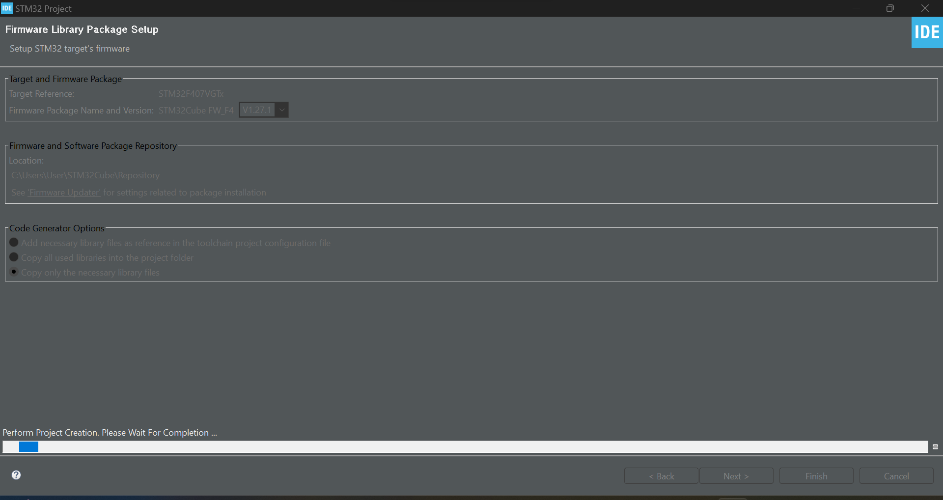

Setelah membuat file dan memilih board akan muncul tampilan awal seperti ini

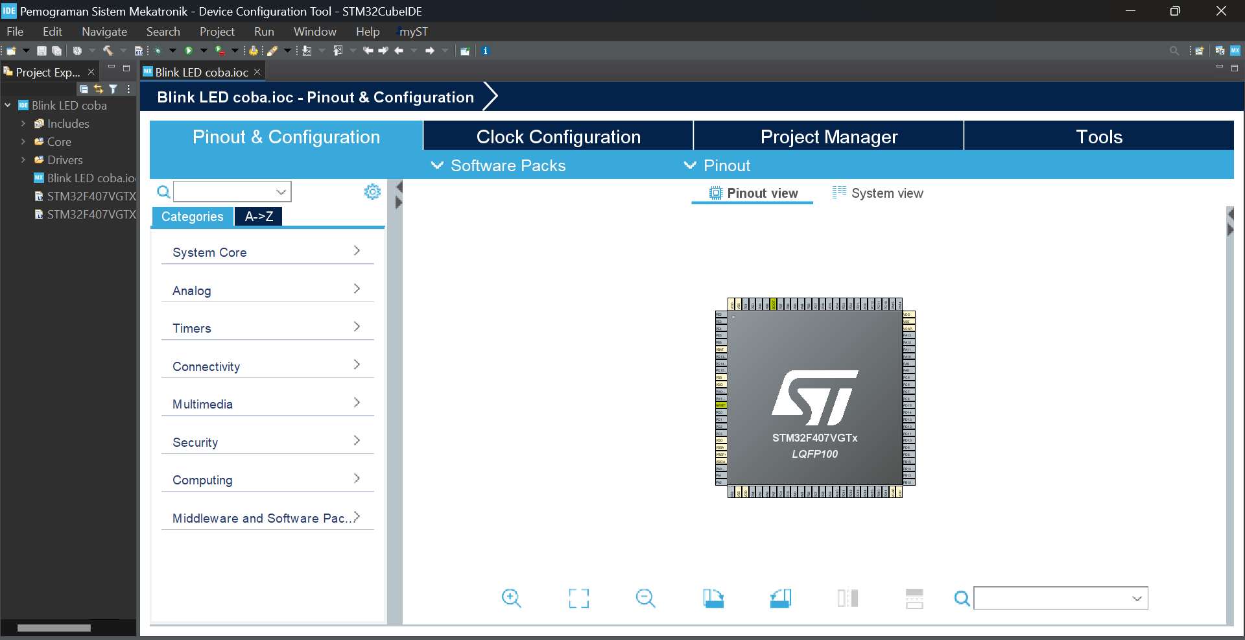

Masuk ke System Core dan Pada RCC pilih Crystal,dan pada SYS pilih Serial Wire

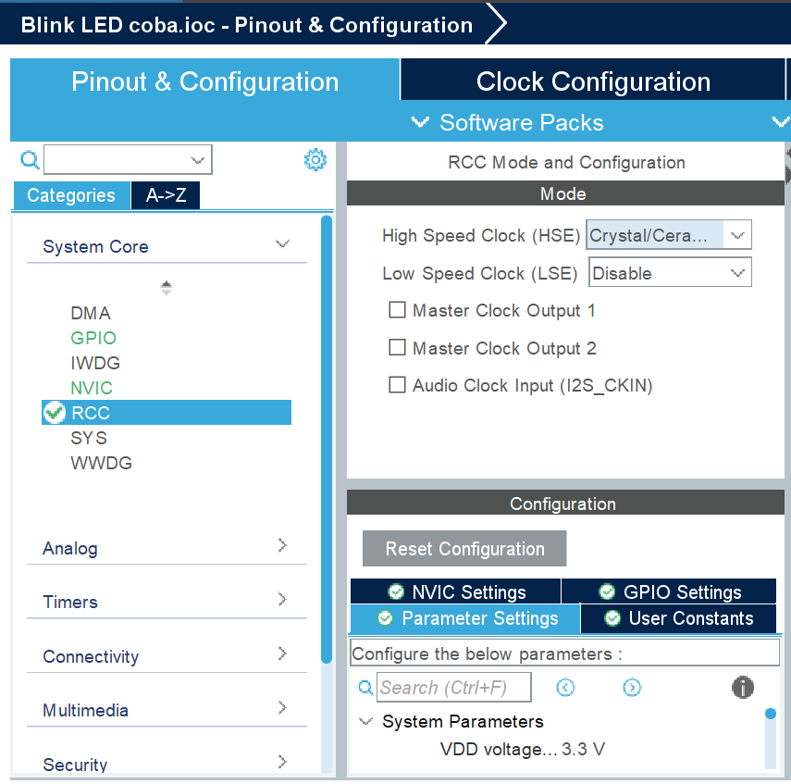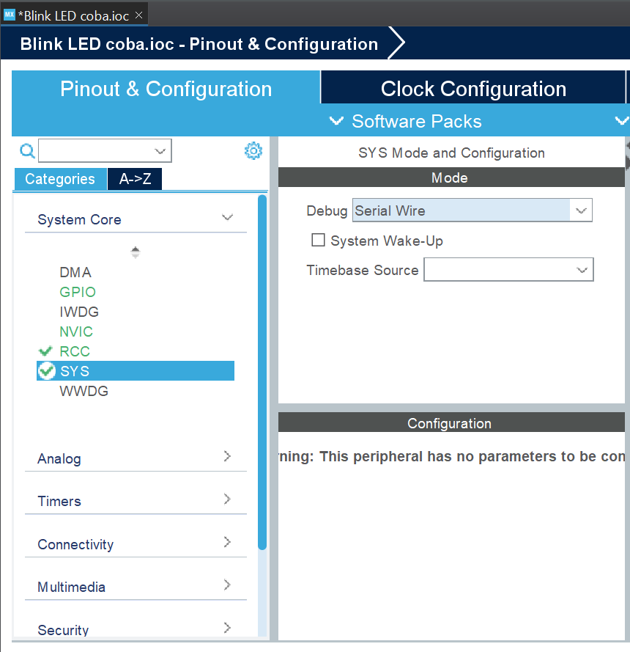

Setelah selesai seperti tampilan diatas masuk ke Clock Configuration dan ubah setingan seperti gambar dibawah

Pada angka 8 menunjukkan … pada board STM32

HSE meerupakan …

Dan ubah HCLK 168 Mhz lalu klik enter

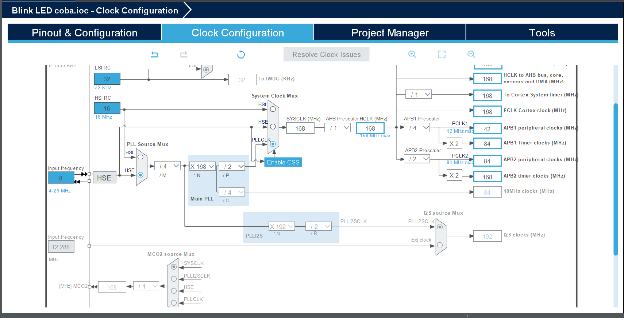

Kembali lagi padatampilan Pinout dan pilih atau inisialisasikan Pin-Pin yang sesuai ,untuk menyalakan LED kita menggunakan Pin PD12-PD15 sebagai output

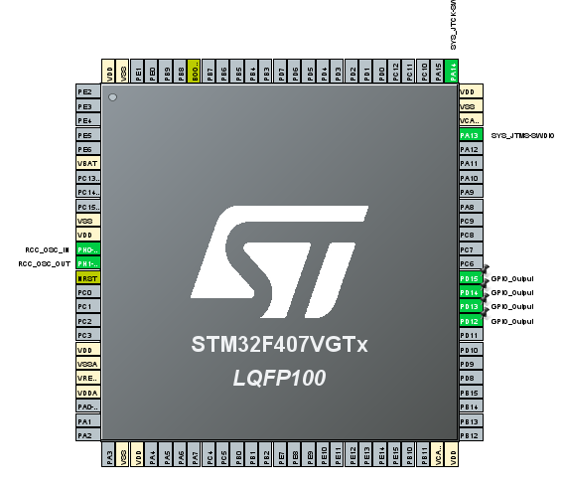

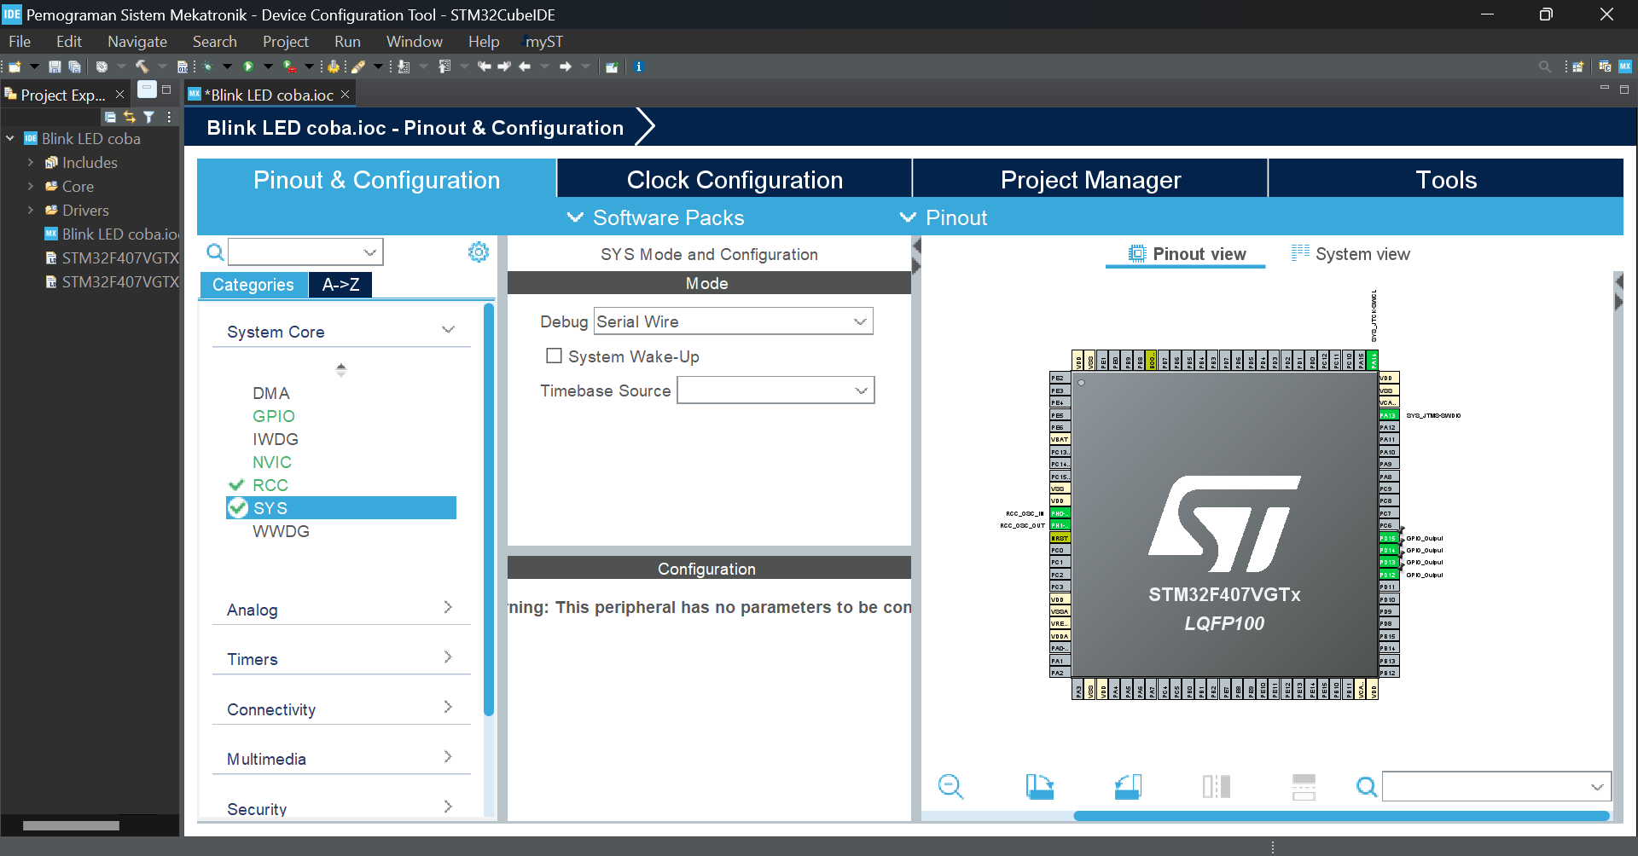

Setelah semua pin diinsialisasikan

klik tombol Device Configuration seperti gambar dibawah ini



Dan akan masuk tampilan awal program seperti ini

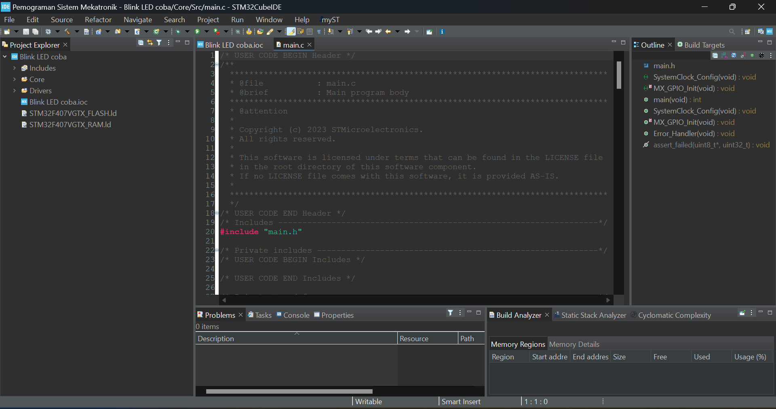

Pada program masukkan program pada USER CODE BEGIN 3 (untuk perintah Looping dan while) disini program diseting dwngan PIN GPIO di 12,13,14&15 ,dengan delay 1000ms / 1 detik setiap nyala dan mati LED

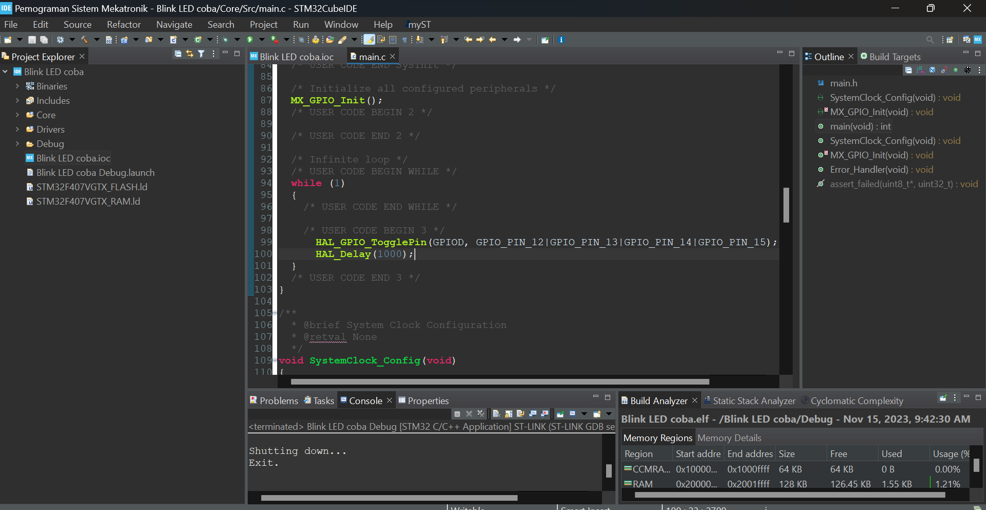

Setelah program selesai klik tombol build seperti icon dibawah ini dan klik Run



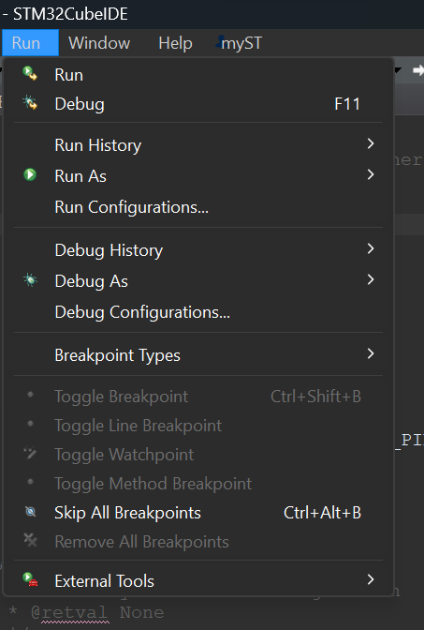

Foto dibawah adalah hasil contoh dari Blink LED yang menyala dan mati dengan waktu 1000ms

